个人所得税综合所得年度汇算操作说明
一、下载安装“个人所得税”APP
为便利纳税人，税务机关为纳税人提供高效、快捷的网络办税渠道，纳税人可通过各大手机应用商城，搜索“个人所得税”下载APP应用，也可扫描下方二维码下载安装。


二、进入申报
打开个人所得税APP系统，完成注册登录后，进入系统首页。点击“开始申报”，进入2021综合所得年度汇算申报页面。


三、选择填报方式
系统提供两种填报方式，推荐您选择“我需要申报表预填服务”：
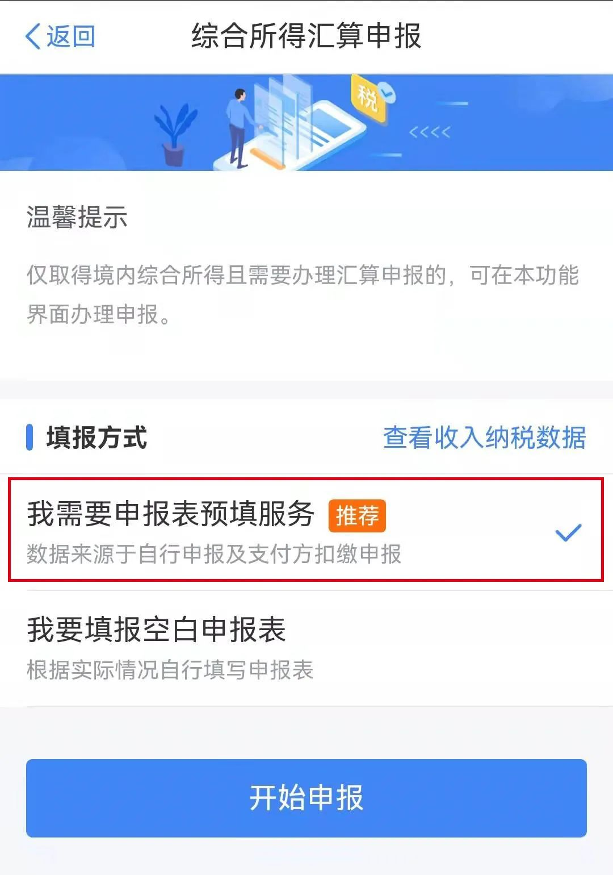
阅读申报须知后点击“我已阅读并知晓”。
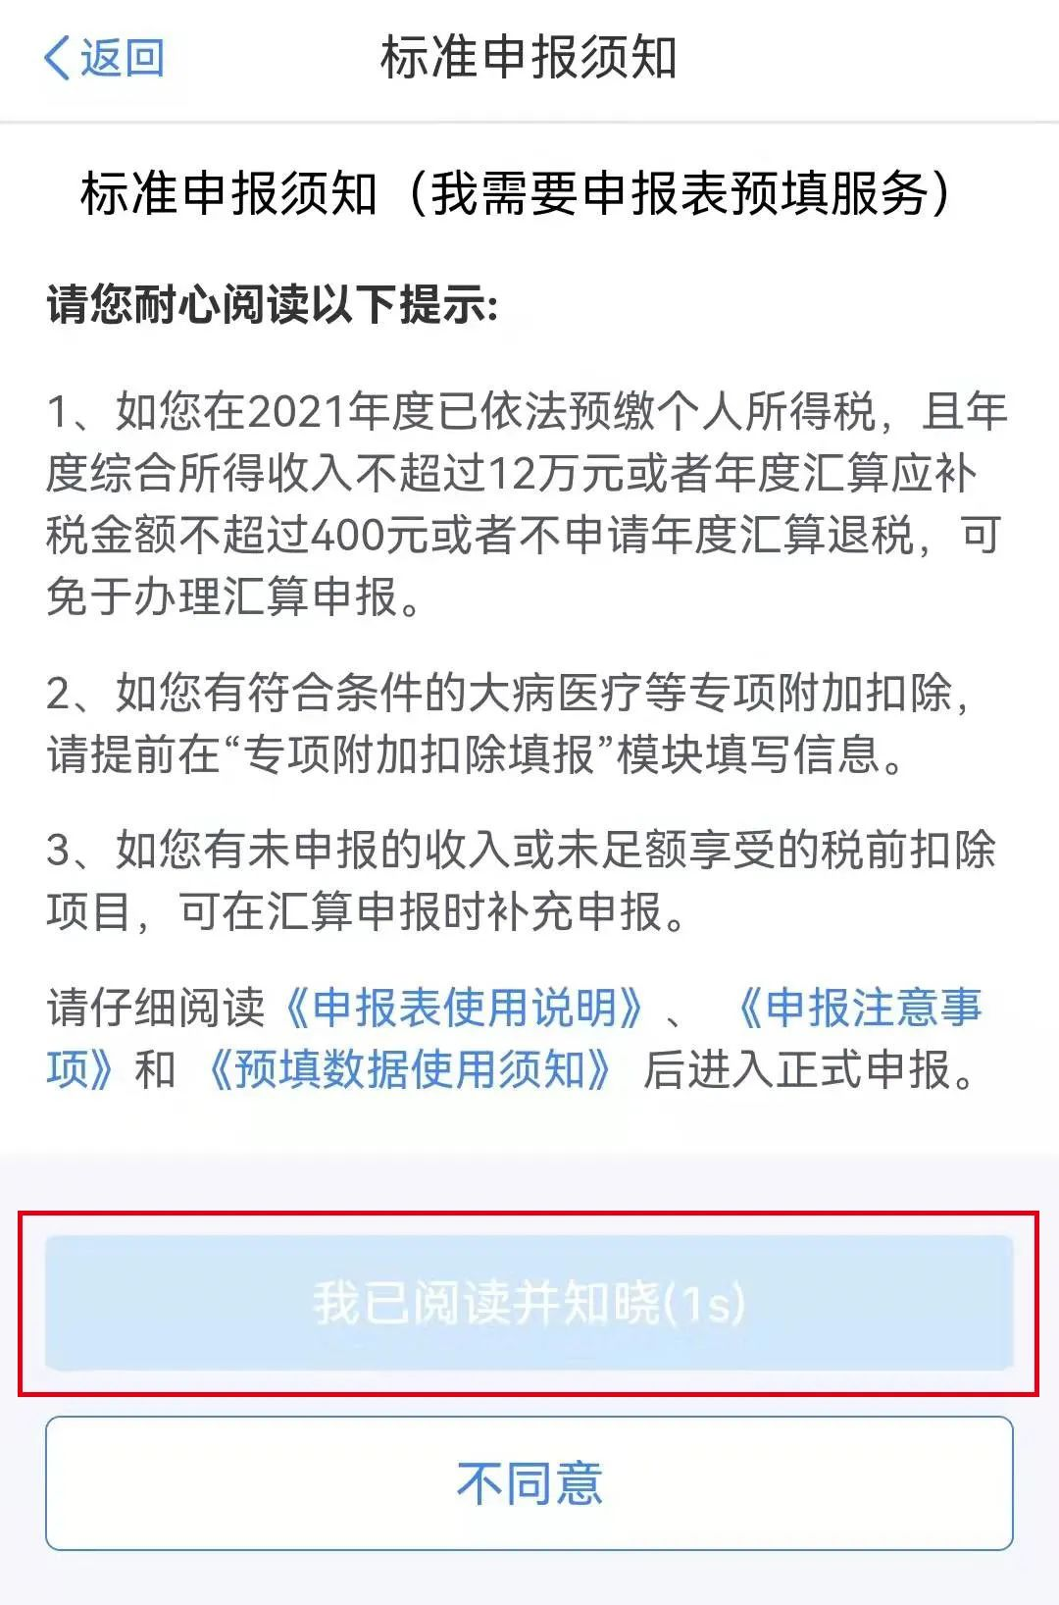

四、确认申报信息
确认个人基本信息，选择或确认“任职受雇单位”，点击下一步。
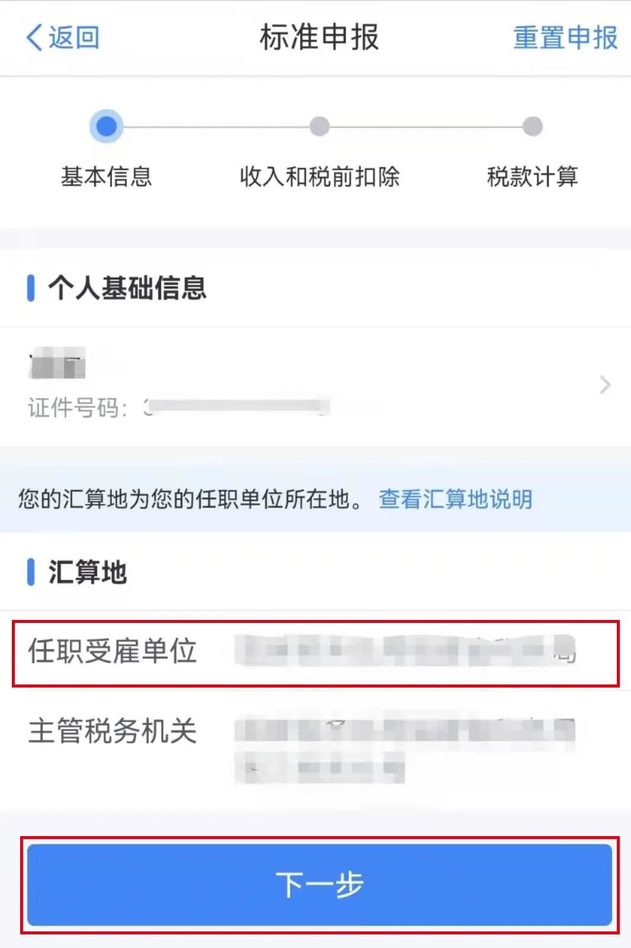
确认收入和税前扣除，如果存在“全年一次性奖金”则点击进入详情页面进行设置。“全年一次性奖金”可选择全部并入综合所得计税，也可选择单独计税。（您选择后可返回申报页面，比对计税结果，选择最优方式进行申报。）
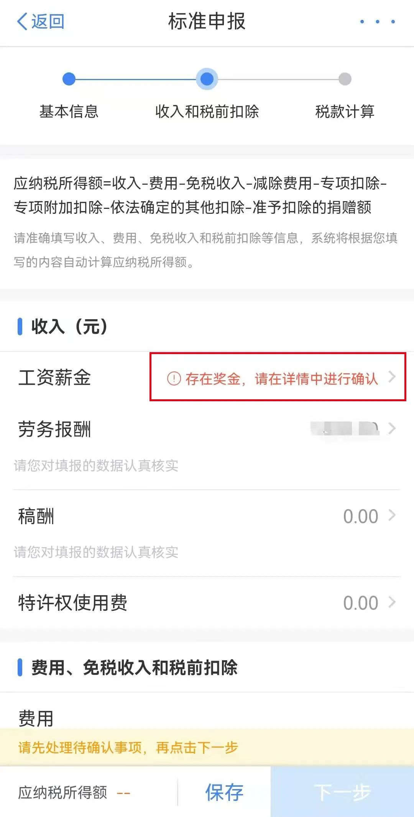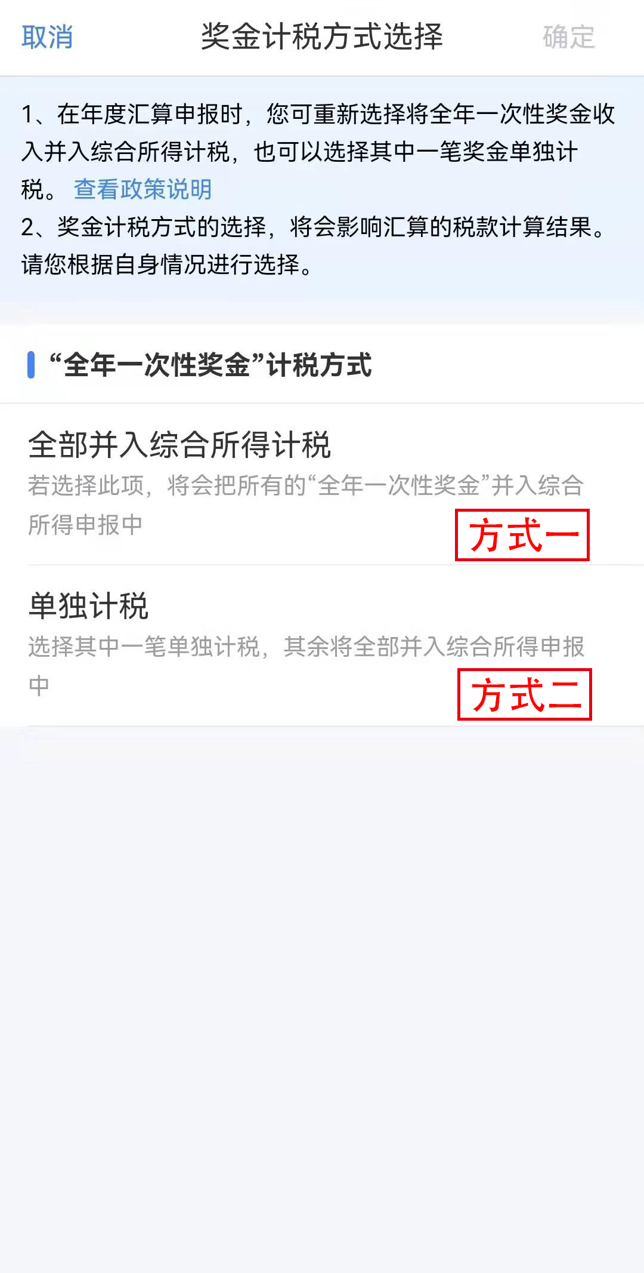
确认核对无误后，点击“保存”，再点击“下一步”。
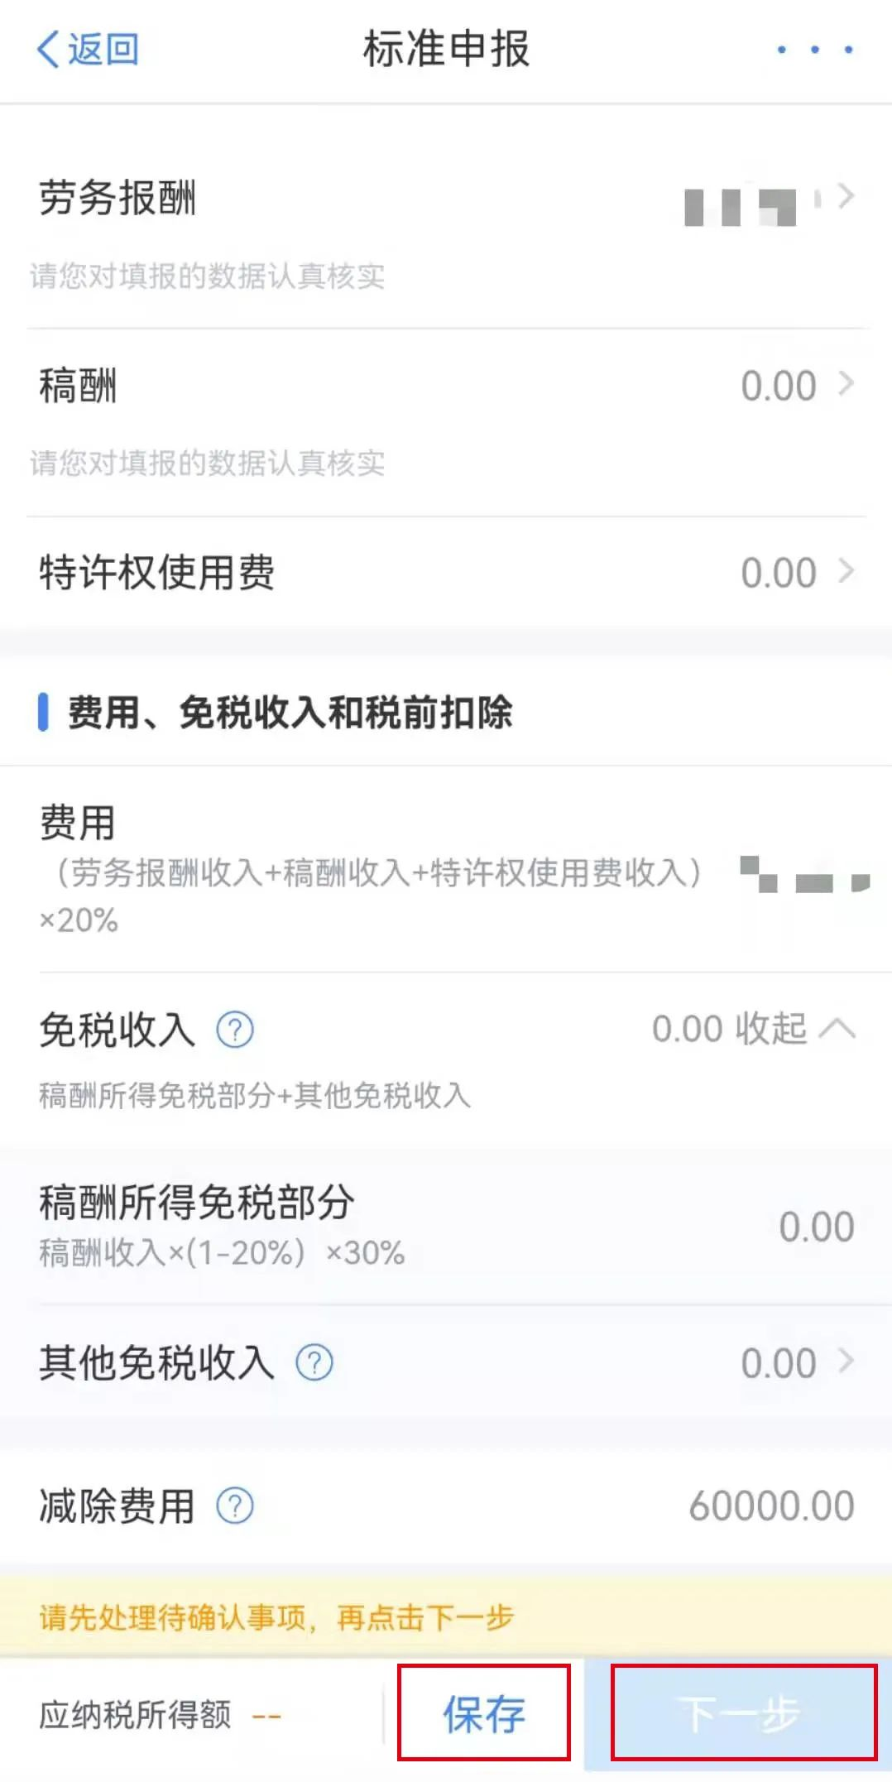

五、税款计算
进入税款计算界面，系统根据上一步数据自动进行计算，在左下方显示“应退税额”或“应补税额”。
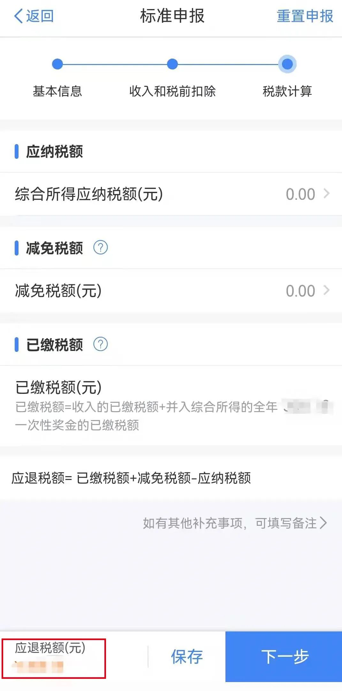
（1）退税
如果是退税，点击“下一步”，系统弹出声明窗口，勾选“我已阅读并同意”，点击“确认”，跳转至申请退税页面，点击“申请退税”。
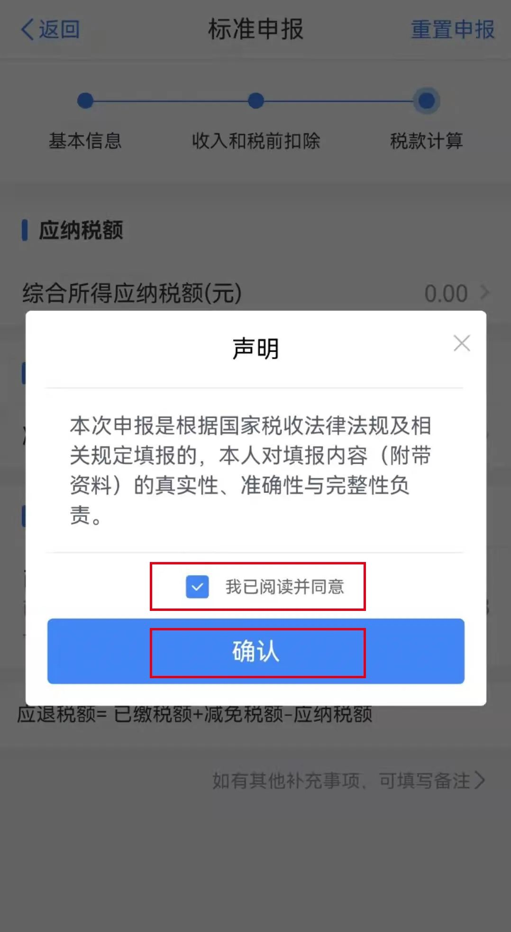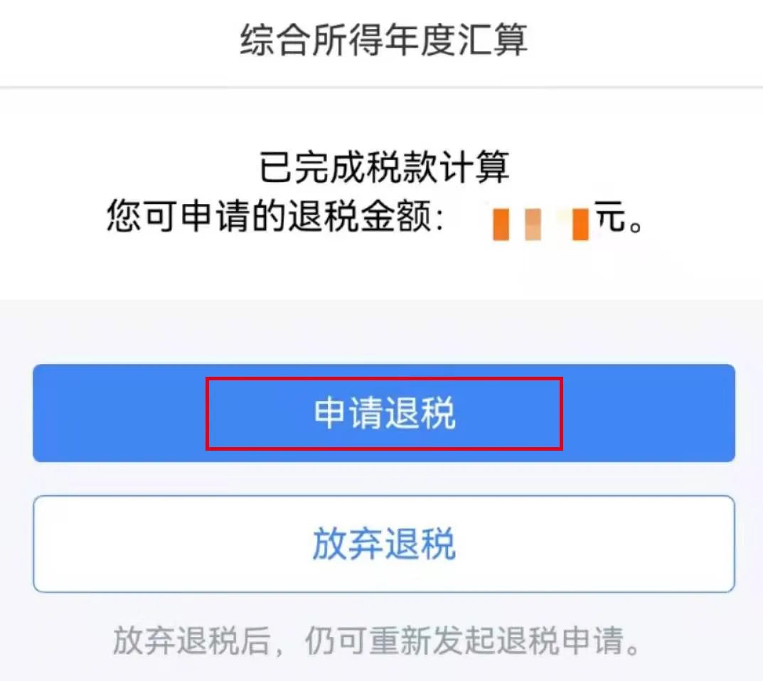
选择已绑定的银行卡，点击“确定”即可完成操作。如果您还没有绑定银行卡，您可以点击“添加银行卡信息”绑定银行卡。退税申报完成后，您可以通过系统首页“我要查询”-“申报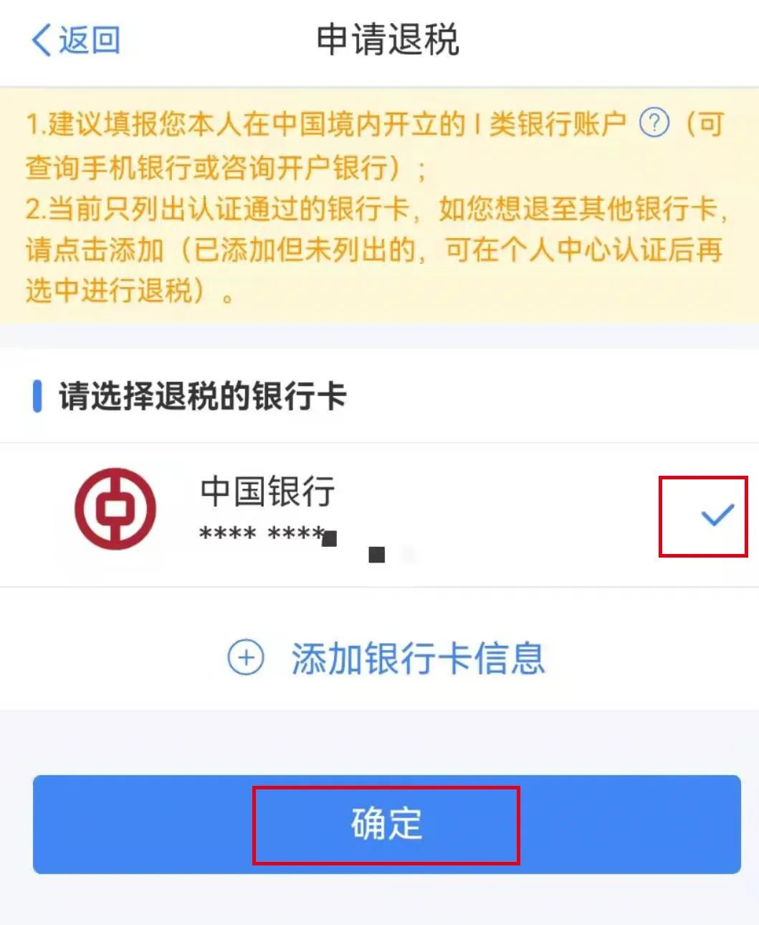
查询”-“已完成”模块，查询您的退税进度。
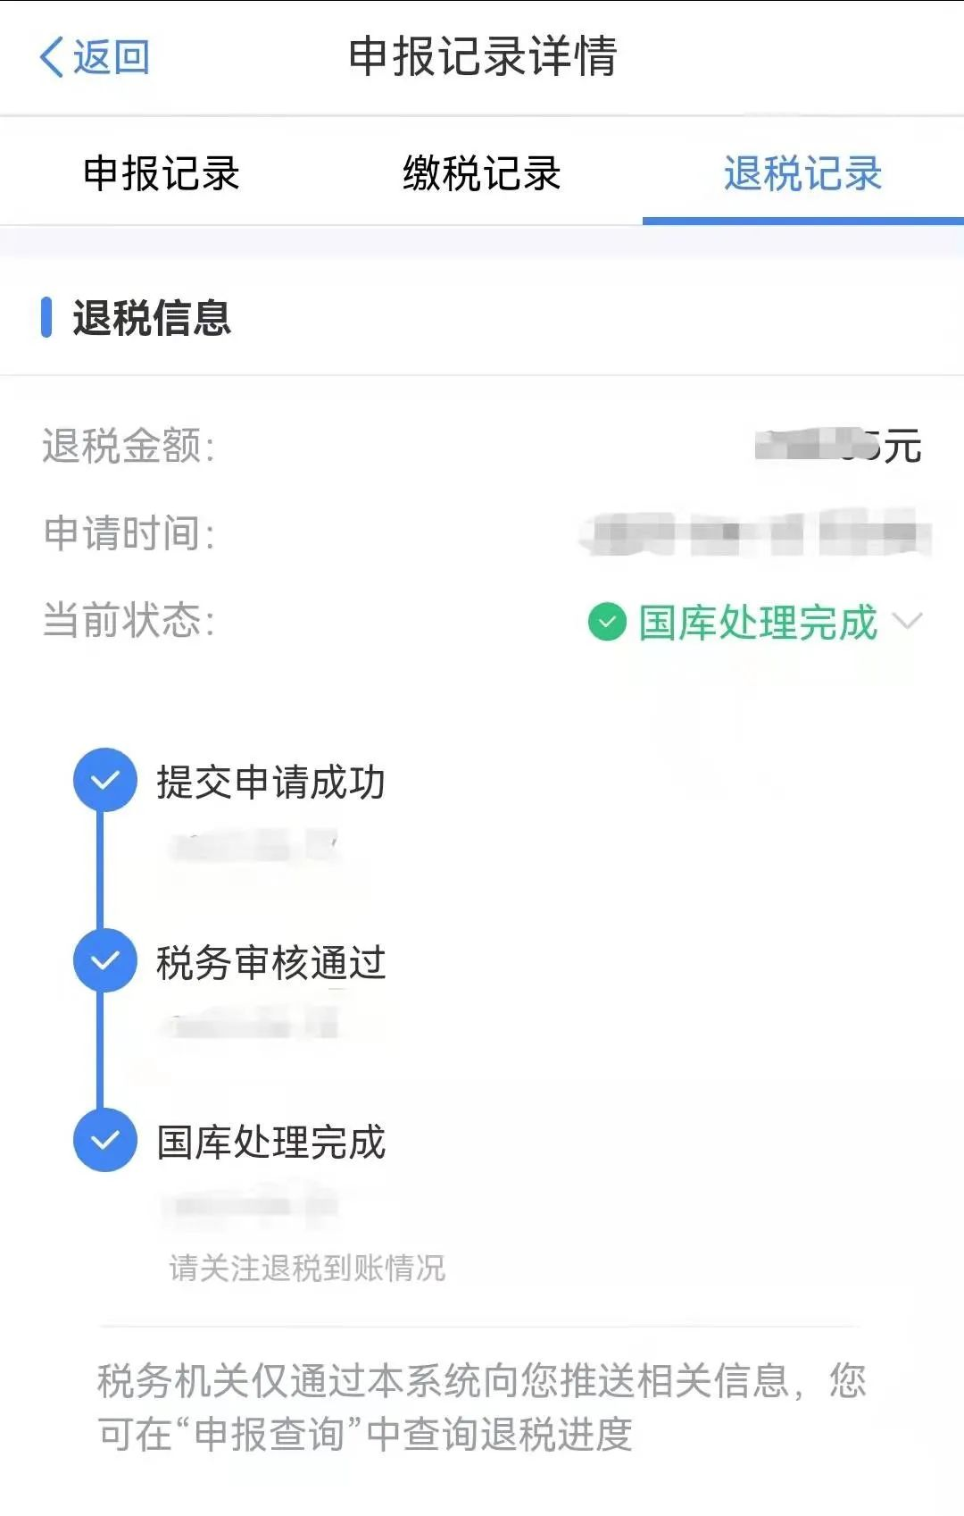
（2）补税
如果您需要补税但综合所得收入全年不超过12万元，或者年度汇算需补税金额不超过400元，您可点击“享受免申报”。
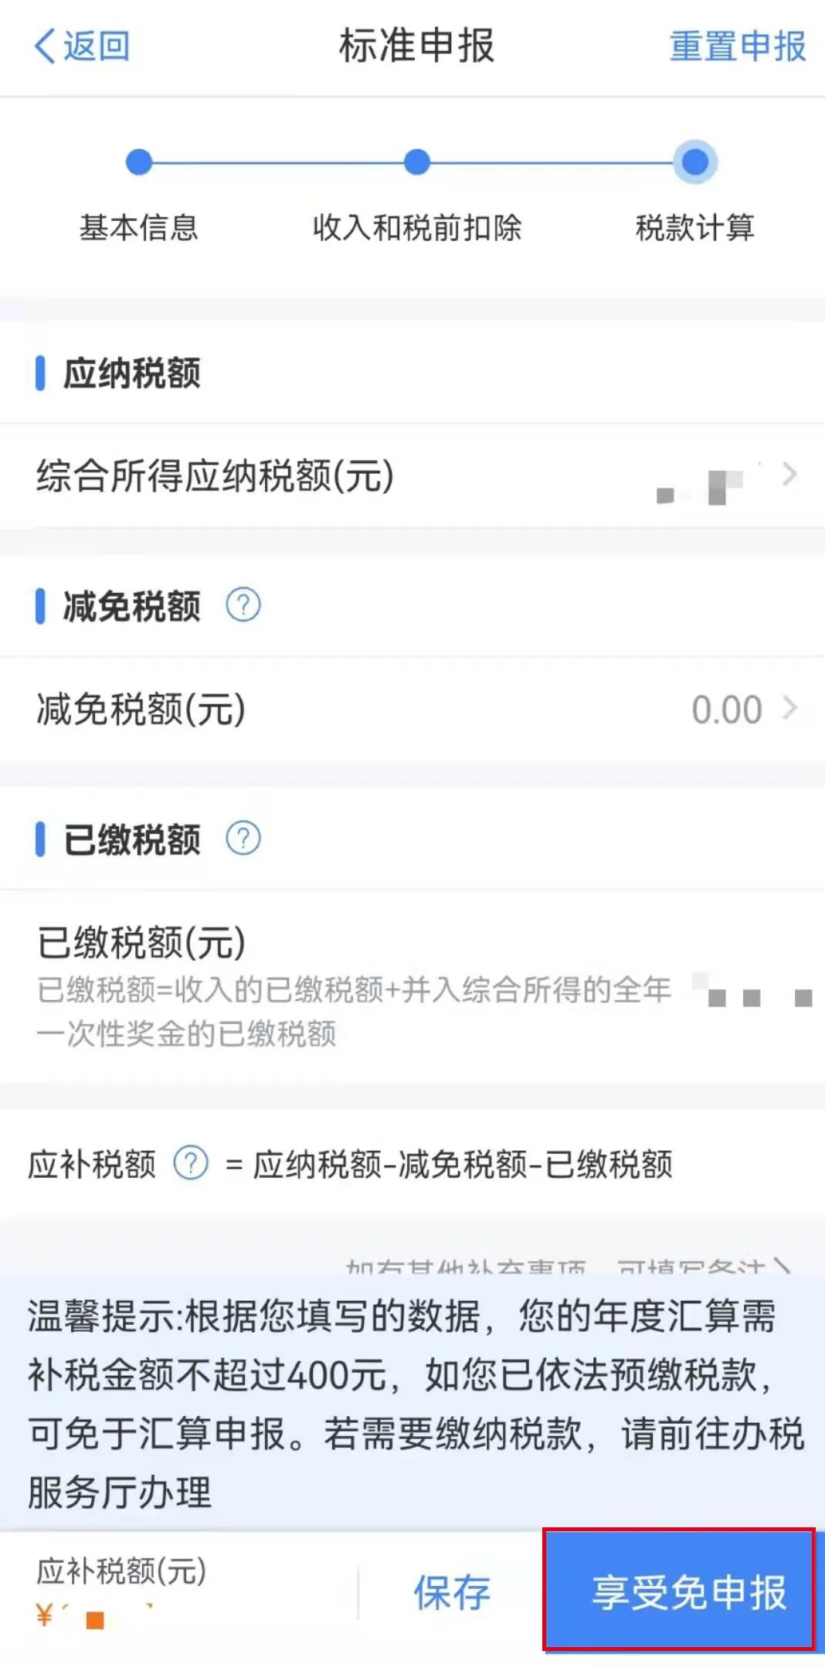
如果您不满足免申报条件需要缴税，请点击“提交申报”。
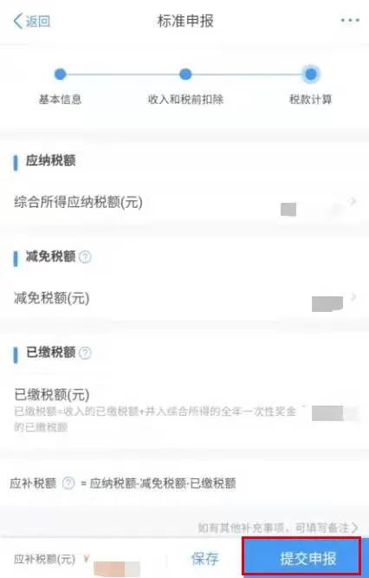
系统跳转至缴税页面，点击“立即缴税”。
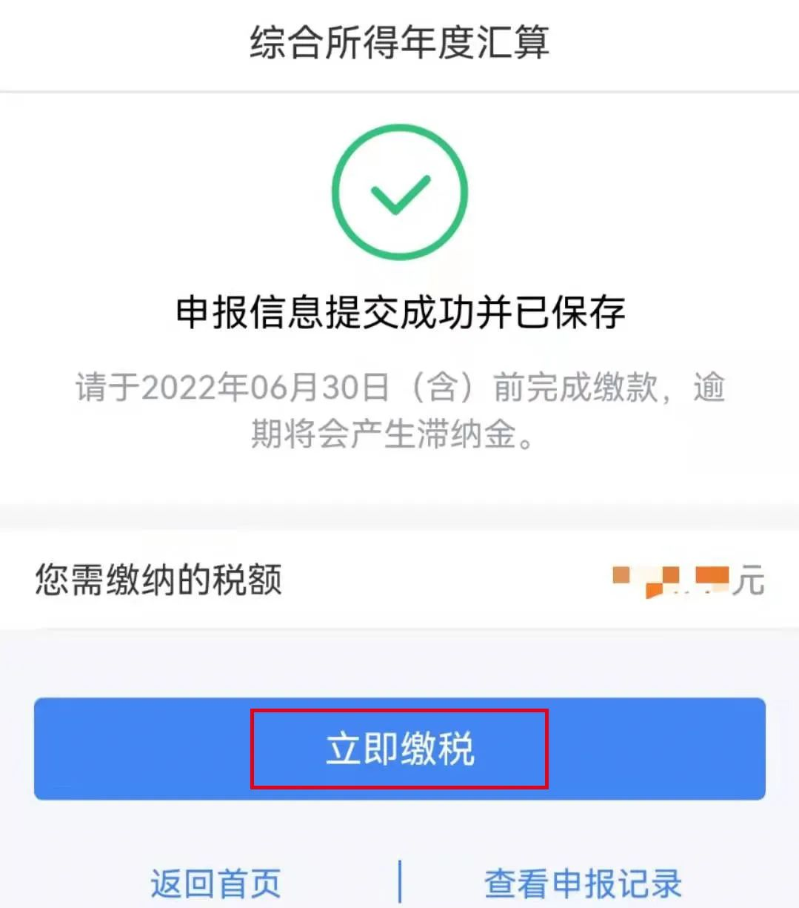
您可以选择多种方式完成税款缴纳。
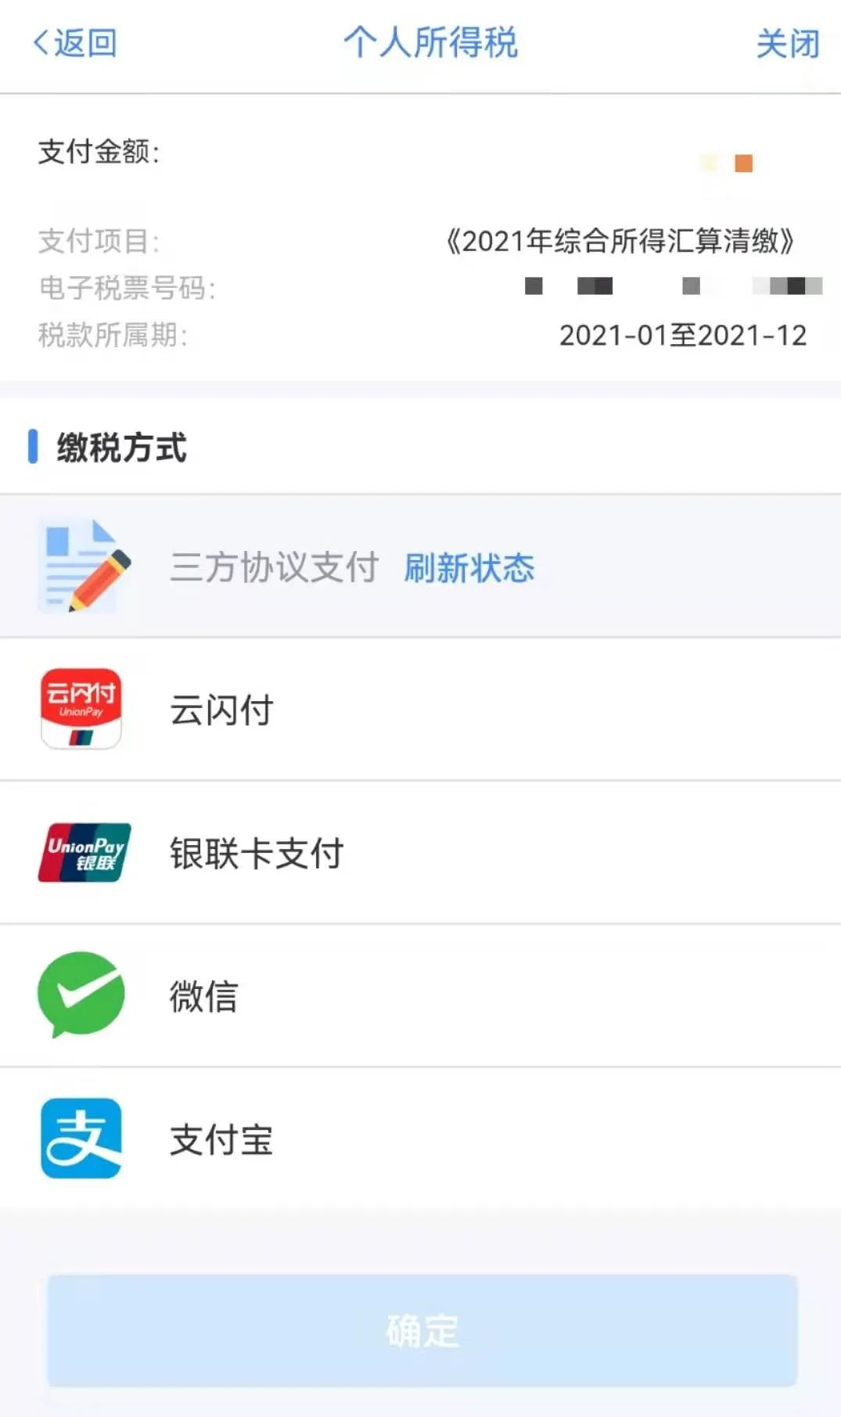
请注意：根据《国家税务总局关于办理2021年度个人所得税综合所得汇算清缴事项的公告》，“年度汇算需补税的纳税人，年度汇算期结束后未足额补缴税款的，税务机关将依法加收滞纳金，并在其《个人所得税纳税记录》中予以标注。”

